EES N° 75 “Julio Cortázar”
Espacio curricular: Cs Naturales: Física
Clase 6
Material de lectura:
Movimiento variado
Es el que posee el móvil cuya velocidad no es constante.
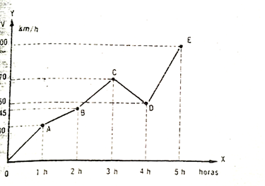Gráfico 1
Recordemos el gráfico de la velocidad en función del tiempo, en el MRU, en donde la velocidad es constante:

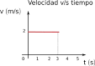 Gráfico 2
Observen la diferencia entre ambos gráficos. El gráfico 1 nos refleja la realidad, lo que realmente ocurre con un móvil en la cotidianeidad. Por ejemplo: un auto detenido, arranca y se va, aumenta y disminuye su velocidad a lo largo de su recorrido. En cambio, en el gráfico 2, el auto siempre marcha a la misma velocidad, sin detenerse nunca. En la vida diaria no ocurre esto. Por eso decimos que el MRU es un movimiento ideal.
Movimiento Rectilíneo Uniformemente Variado (MRUV)
Dentro del movimiento variado se encuentra el Movimiento Uniformemente Variado (MRUV), que es el que posee un móvil cuya velocidad aumenta o disminuye cantidades iguales en cada unidad de tiempo y su trayectoria es siempre recta. En el MRUV, la aceleración es constante.
Las características del MRUV son:
-Velocidad variable
-Aceleración constante.
-Trayectoria recta.
Aceleración(a): es el incremento (aumento o disminución) de la velocidad por unidad de tiempo ( t ).
a= Vf -Vi
t
Siendo Vf= Velocidad final
Vi = Velocidad inicial
Las unidades usuales de aceleración son: m/seg²; cm/seg² y km/m²
En el MRUV, la aceleración es constante. Puede ocurrir que ésta sea positiva o negativa. Esta posibilidad nos permite clasificar al MRUV en:
- Movimiento Uniformemente Acelerado (MUA): es el que posee el móvil cuya velocidad aumenta cantidades iguales en cada unidad de tiempo.
Ejemplo:
40km/h 70km/h 100km/h 130km/h
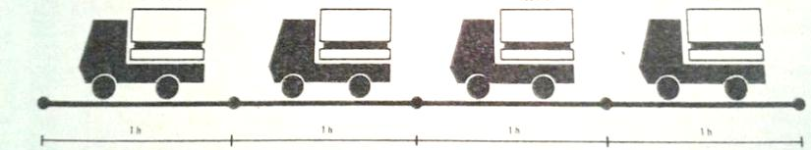
Tramo 1 Tramo 2 Tramo 3 Tramo 4

Si queremos calcular la aceleración para el tramo 1:
a= Vf – Vi = 70 km/h - 40 km/h = 30 km/h²
t 1h
Para el tramo 2:
a= Vf – Vi = 100 km/h - 70 km/h = 30 km/h²
t 1h
Para el tramo 3:
a= Vf – Vi = 130 km/h – 100 km/h = 30 km/h²
t 1 h
Observen que en los diferentes tramos la aceleración no varía, se mantiene constante. Su valor es siempre el mismo: + 30 km/h²
La aceleración positiva (+), nos indica que el móvil aumenta su velocidad, por lo tanto, el movimiento será acelerado (MUA).
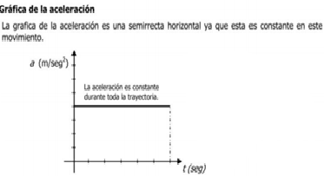
b) Movimiento Uniformemente Retardado (MUR): es el que posee el móvil cuya velocidad disminuye cantidades iguales en cada unidad de tiempo.
Ejemplo:
60 m/min 45 m/min 30 m/min 15 m/min
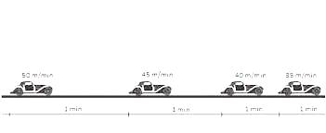
Tramo 1 Tramo 2 Tramo3 Tramo 4
Si queremos calcular la aceleración para el tramo 1:
a= Vf – Vi = 45 m/min - 60 m/min = - 15 m/min²
t 1 min
Para el tramo 2:
a= Vf – Vi = 30 m/min - 45 m/min = -15 m/min²
t 1 min
Para el tramo 3:
a= Vf – Vi = 15 m/min - 30 m/min = -15 m/min²
t 1 min
Observen que en los diferentes tramos la aceleración no varía, se mantiene constante. Su valor es siempre el mismo: -15 m/min²
La aceleración negativa (-), nos indica que el móvil disminuye su velocidad, por lo tanto, el movimiento será retardado (MUR).
Representación gráfica de la velocidad en función del tiempo
La fórmula general utilizada para calcular la velocidad en el MRUV es:
Vf= Vi + a.t

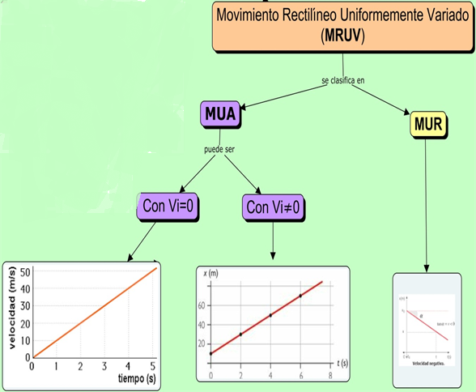
Espacio en función del tiempo
La expresión matemática del espacio (o distancia) es: e= Vi. t + ½ .a. t²
TP6: Comparando movimientos
Actividad N° 1: Completen el siguiente cuadro comparativo:
Pistas: constante- variable- recta- curva- nula (Ayuda: hay palabras que pueden repetirse y también, una errónea)
Características Movim. | MRU | MRUV
Velocidad
Aceleración
Trayectoria

Actividad N° 2: El siguiente gráfico representa los cambios de velocidad de un móvil durante su recorrido. Indicar para cada tramo qué tipo de movimiento tiene el móvil (MUA, MUR o MRU) y cómo es su aceleración (positiva (+), negativa (-) o nula)
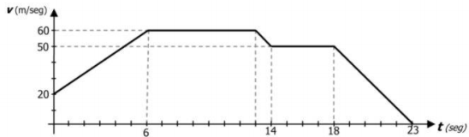
Tramo 1 Tramo 2 Tr.3 Tr.4 Tramo 5

